24 ноября в МОУ «Сумпосадская СОШ» традиционно прошёл День открытых дверей. В этом году он был приурочен к Всероссийскому Дню матери.

В программе Дня:
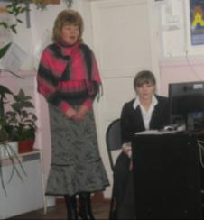

- Открытый доклад директора школы Т.А. Долининой об итогах деятельности школы в 2009 – 2010 учебном году;

- Открытые уроки;
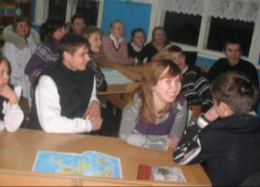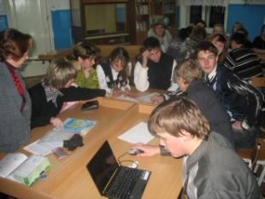

- Концертная программа с участием обучающихся 1 – 11 классов.
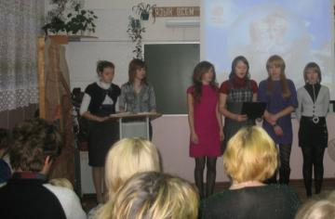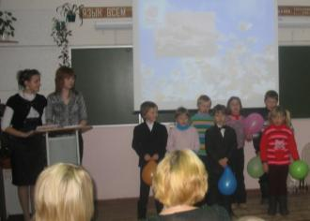
Юрий Визбор. «Милая, моя». «Песенка мамонтёнка»
10 класс. в исполнении обучающихся 2 класса.
Классный руководитель Д.Н. Прокопенко Классный руководитель Е.А. Евстратова.

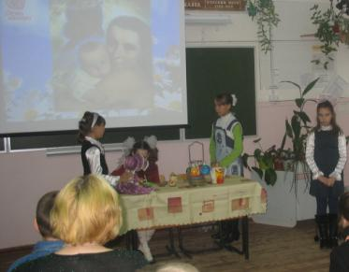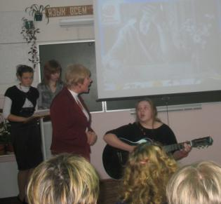
Сценка «Три мамы», коллектив 4 класса. Песня Ольги Качановой «Мама».
Классный руководитель Е.И. Иванова Юля и В.В. Блиновы.

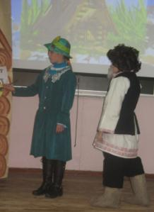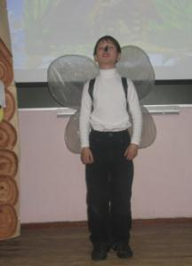
Сценка «Теремок на новый лад», 5 класс
Классный руководитель О.А. Титова

